
ISLAM

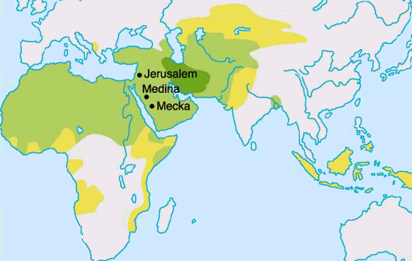

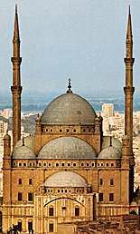

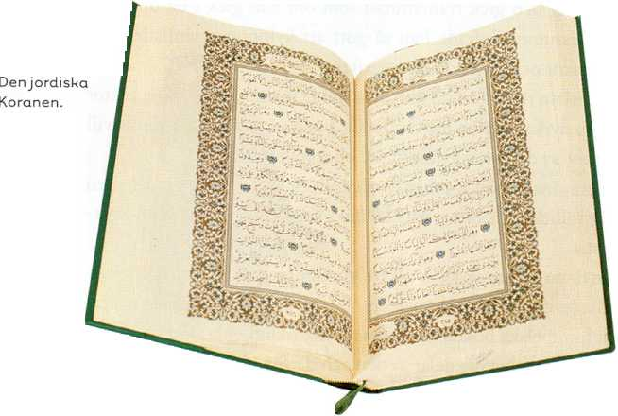

Av Jonas Brandt, 8B

Innehållsförteckning

1. Inledning.....................................................................................................3

2. Att vara muslim……………………………………………………………3

3. Muhammed…………………………………………………………….…3-4

4. Koranen…………………………………………………………………....4

5. Islams pelare…………………………………………………………..…4-5

6. Moskéer………………………………………………………………........5

7. Muslimska högtider och seder……………………………………………5-6

8. Egna kommentarer……………………………………………………..….6

9. Källförteckning…………………………………………………….………6

- Inledning

Detta arbete handlar om Islam som religion och hur människor lever som har denna tro. Det finns mycket att skriva om Islam och detta arbete skall försöka vara en sammanfattning av det viktigaste. Det är en gammal religion och den grundades år 600 e.kr av profeten Muhammed. Islam har samma Gud som judendomen och kristendomen, men muslimerna använder det arabiska ordet för Gud, Allah, när de talar med honom. Det finns ca en miljard muslimer i världen och det är den näst största världsreligionen. Islam började i Mellanöstern, i Saudiarabien. De flesta muslimer bor nu i Mellanöstern, Nordafrika, sydöstra Europa och Sydostasien. Deras lära är sammanfattad i deras heliga skrift, Koranen.

2. Att vara muslim

Den som följer Islam kallas alltså muslim. Islam är Allahs sista bud till mänskligheten. Allah uppenbarade denna religion genom den helige profeten Mohammed. Islam erbjuder människor att tillbe Allah och att göra goda gärningar. Muslimer ber fem gånger om dan, en gång på morgonen tre gånger på dagen och en gång på kvällen. När dom ber ska dom vara vända mot Mekka. Muslimer ber i en moské, men dom kan också be i skolan eller på jobbet. När dom går in i moskén så måste dom ta av sig skorna. Det finns ett ställe i moskén som dom tvättar sig, dom måste tvätta sig i en bestämd ordning, Först händer och ansikte sedan armar huvud och öron och sist fötterna.

3. Muhammed

År 570 e.kr föddes en pojke i staden Mekka som döptes till Muhammed. Eftersom han var lugn och tankfull blev han snart kallad för al-Amin (den betrodde). Redan innan han föddes dog hans pappa, och när han var sex år dog hans mamma. Han var då tvungen att bo hos sin farfar istället. När även hans farfar dog flyttade han till sin farbror, Abu Talib. Hos sin farbror fick han följa med på olika färder till olika länder i Mellanöstern. Pa en av sina resor träffade han en munk i Syrien, han sa att
Muhammed skulle bli Guds profet.

När Muhammed blev lite äldre fick han jobb hos en mycket rik kvinna som hette Khadidja. Hans jobb var att hämta varor i Syrien. Först var han kamelförare sen fick han sköta alla inköpen, och när han var 25 år gifte han sig med den rika Khadidja.

När Muhammed ville be gick han ofta till en grotta i berget Hira. En dag när han var 40 år gammal kom det en ängel som hette Gabriel till honom. Han utropade Muhammed till Guds profet. När Muhammed kom hem trodde han att han hade drömt men hans fru övertalade honom att det var sant. Hans första anhängare blev hans fru och hans kusin Ali. Lite senare började han predika för folket i Mekka. Ängeln Gabriel lärde honom budskapen som Allah ville. Budskapen skulle senare kallas för Koranen.

Folket i Mekka gillade inte Muhammeds lära och började förfölja han och hans anhängare. De var tvungna att fly till staden Medina där de blev mycket välkomna. Efter en tid var de flesta i staden Medina Muslimer. Och lite senare blev Muhammed världshärskare över staden Medina. Detta retade Muhammeds motståndare i Mekka som startade krig mot Muhammed. Ar 630 e.Kr segrade Muhammed och han återvände till Mekka. Många Meckabor blev muslimer och Muhammed rensade Kaba från gudabilder. 632 dog Muhammed i Jerusalem så for han till himmelen på en häst.

4. Koranen

Koranen är den viktigaste boken. Den delas in i 114 delar som kallas sura. Koranen är som Bibeln för muslimerna, de säger att det är Allahs sista ord till folket. Koranen kommer ifrån de texter Mohammed fått lära sig av Ängeln Gabriel. Den innehåller anvisningar om hur människor skall uppträda mot varandra och bestämmelser om t.ex. fastan, äktenskap och skilsmässa. Koranen är skriven på arabiska och muslimer gillar inte när man översätter Koranen. Muslimerna behandlar Koranen med stor respekt.

5. Islams Pelare

De grundläggande reglerna för en muslims sätt att leva är vördnad för Allah, omtanke och solidaritet gentemot andra människor. Dessa regler sammanfattas i islams fem pelare.

Första pelaren: Den första pelaren inom islam är att man erkänner sin tro på Allah. Detta är den viktigaste pelaren. Varje Muslim ska säga trosbekännelsen högt någon gång i sitt liv med minst två muslimska vittnen.

Andra pelaren: Man ska be fem gånger om dagen på speciella tidpunkter och be till Allah. Detta gör man för att bli påmind om att man ska hylla Allah och lyda hans vilja. Varje bön har ett speciellt namn.

Tredje pelaren: Den tredje pelaren är att man ska ge gåvor till alla fattiga och behövande. Detta står i Koranen. Ett exempel idag till detta är när Islamska länder emellan skänker gåvor till veranda för att de ska få en så bra utbildning så möjligt.

Fjärde pelaren: Det är fastan. Under fastan får man varken dricka, äta och röka från solen har gått ner under en hel månad. Månaden heter Ramadan och det är alltid den nionde månaden varje år.(detta gäller varken sjuka eller gravida)

Femte pelaren: Är att man en gång i sitt liv ska åka på vallfärd (Hajj) till Mekka. Detta är inget tvunget om man har råd men annars bör man åka dit om man vill vara en riktig muslim.

Det finns också andra saker som muslimer måste följa t.ex. får muslimer inte dricka alkohol. De får inte äta griskött, blodmat och skaldjur, för de räknas som orena. De ska inte bära utmanande eller skrytsamma kläder och man ska inte visa sig för det andra könet. Det är förbjudet med abort i Islam, för ett foster räknas nämligen som fullvärd individ fr.o.m. befruktningen. Muslimska killar ska omskäras när de är mellan några dagar och 14 år. På vissa ställer förekommer även den mycket starkt kritiserade kvinnliga omskärelsen. Det står inget om den i Koranen.

6. Moskéer

Muslimer firar sina gudstjänster i moskéer. Ordet moské betyder samlingsplats. Man kan gå till en moské för att be när som helst eller vara med på sabbatsgudstjänsten som sker på fredagar, muslimernas helgdag. Moskéerna är ofta fyrkantiga och kupoler är vanliga. En nisch i bönehallen visar riktningen mot Mecka. Vid varje moské finns ett högt torn som kallas minaret. Därifrån ropas bönetiderna ut av en muezzin, fast nuförtiden har man mest inspelade röster. I moskéer finns inga bänkar, utan man sitter på mattor på golvet. Det finns inga präster heller, men en iman leder gudstjänsten och predikar lite.

7. Muslimska högtider och seder

En islamsk månad har 29 eller 30 dagar. Eftersom det islamiska året är 11 dagar kortade än vårt år (354 eller 355 dagar) flyttas alla högtider och datum 11 dagar bakåt för oss. Eftersom den kristna tideräkningen gäller över hela världen brukar icke-kristna skriva fvt och evt, före vanlig tideräkning och efter vanlig tideräkning.

Nyåret är en viktig fest. Då brukar man berätta om olika händelser i Muhammeds och hans följeslagares liv. Det var nämligen då som Muhammed flydde till Medina. För Shiiterna (de flesta lever i Iran) förknippar man nyår med flera händelser: Adam skapades då, Muhammed utsåg Ali till sin efterträdare m.m.

Den tionde i den första månaden (Muharram) firas en sorgehögtid till minne av Muhammeds dotterson Husayn som stupade i krig. Då är det vanligt med sorgespel och sorgeprocessioner.

Muhammeds födelsedag infaller den 12:e i månaden Rabi’ al-Awwal. Den firas på olika sätt i olika länder, med de flesta har en speciell gudstjänst i moskén.

Den 27:e i månaden Rajab firas Miradj, Muhammeds himmelsfärd. Man firar den på natten och då är allt festligt upplyst och man berättar de olika berättelserna om hur Muhammed gjorde sin färd.

Den 15:e på natten i månaden Sha’ban firas Layat al-Bara’ah. Det var den natten som Muhammed tågade in i Mecka. Då är moskéerna upplysta och man brukar ha fyrverkerier.

När fastemånaden Ramadan är slut firas Fastebrytandets fest, en mycket glad fest. Den varar vanligtvis i 3-4 dagar. Man byter presenter och är vänliga. Man äter god mat med familjen och har festligt. Männen går till moskén.

Id al-Adha kallas offerfesten som sker i vallfärdsmånaden, årets sista. Man slaktar djur som man kan ge till de fattiga. Man firar de som kommit hem från Mecka.

Andra viktiga händelser i muslimernas liv är:
Födelsen: Det räcker att ett barn blir fött av en muslimsk mamma för att vara muslim med detsamma. Det första barnet ska höra är trosbekännelsen. Pojkar och vissa flickor omskärs. Sju dagar efter födelsen namnger man barnet. Då rakas barnets hår.

Äktenskapet: Man får högst ha 4 fruar enligt koranen. Det måste vara minst två vittnen om man vill gifta sig. I koranen står det klart och tydligt att en kvinna inte får giftas bort mot sin vilja. Oftast är det familjen som ordnar äktenskapet.

Döden: "Allah Karim" är ett vanligt islamskt uttryck när någon dör, det betyder: vi har kommit från Allah och till honom skall vi återvända. När någon dött får den stå till svars för vad den gjort i sitt tidigare liv.

Begravningen: Kroppen tvättas och lindas sedan in i tre vita tygstycken. Kroppen läggs ner i graven utan kista och ansiktet vänd mot Mekka.

8. Egna kommentarer

Jag skulle inte vilja vara muslim. Det verkar så jobbigt att man måste be 5 gånger om dagen. Dessutom får man inte äta griskött eller skaldjur och man får inte ha på sig vilka kläder man vill.

9. Källförteckning

Böcker:

Det tror vi på Alan Brown och Andrew Langley
Islam i focus Pr Hammuda´ Abd al-´Ali

Internet:

www.islamiska.org
www.koranen.nu

